#### 瞬移玩法

1. 技能流程：

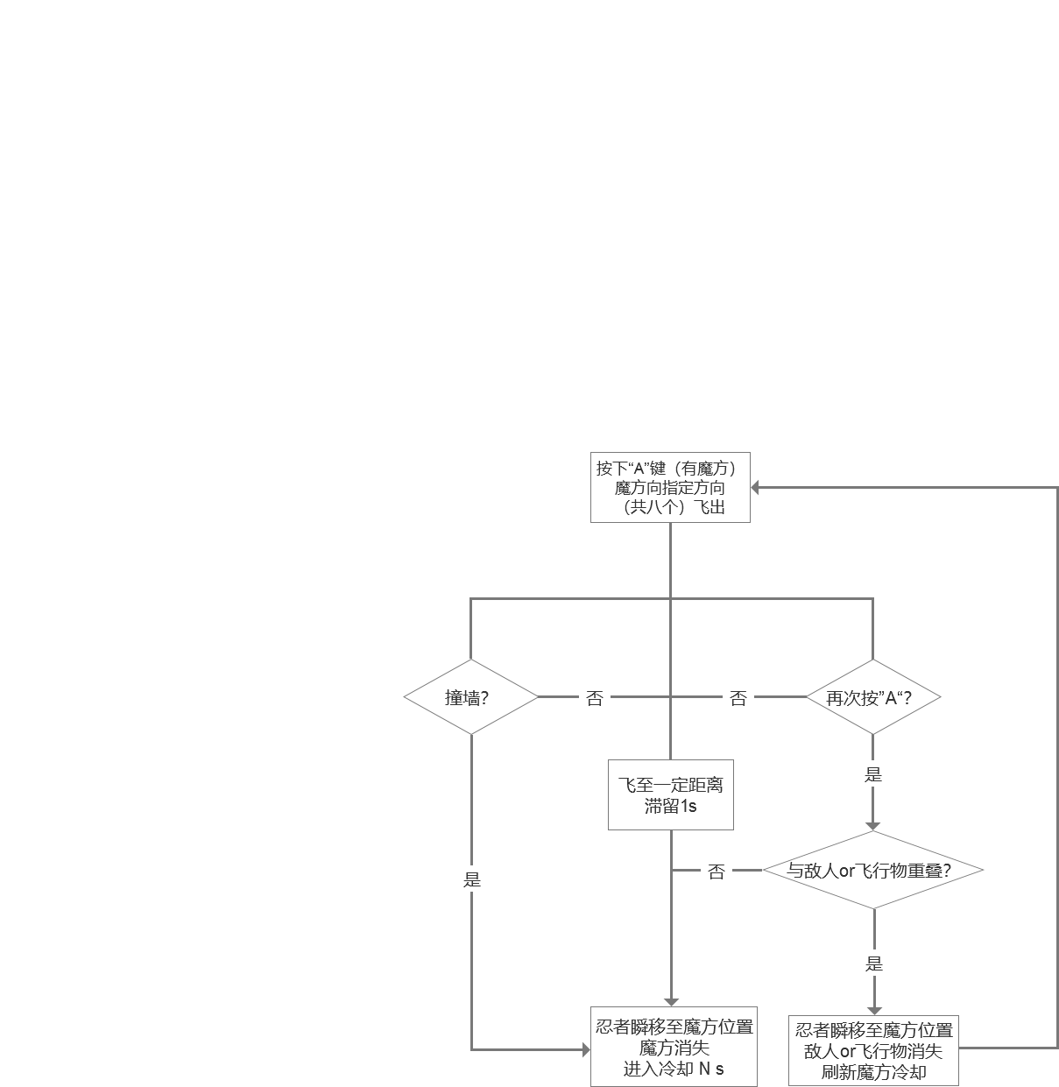

* 二段跳：瞬移之后即使在空中也可以再次跳跃
* 八个方向指《蔚蓝》中冲刺的八个方向，
* “滞留”：魔方会在最远端停留1s（暂定）